CENTRO PAULA SOUZA
ESCOLA TÉCNICA ESTADUAL IRMÃ AGOSTINA
Curso Técnico em Informática

Barbara Rodrigues da Silva
Gustavo da Cunha Avila
João Victor Silva Cepelo
Lucas Chagas da Silva
Luiz Felipe de Paiva

MUSITEC

São Paulo
2016
Barbara Rodrigues da Silva
Gustavo da Cunha Avila
João Victor Silva Cepelo
Lucas Chagas da Silva
Luiz Felipe de Paiva

MUSITEC

Pré-projeto a ser apresentado na disciplina de Planejamento de Trabalho de Conclusão de Curso como requisito básico para a apresentação do Trabalho de Conclusão de Curso do Técnico em Informática.

Orientador: Edídio Lima

São Paulo - SP
2016
SUMÁRIO
INTRODUÇÃO 4
ABSTRACT 6
1 MODELAGEM CONCEITUAL 8
1.1 Pesquisa de Campo 8
1.2 Metodologia 12
1.3 Fluxograma 12
2 MODELAGEM LÓGICA 14
2.1 Diagrama Entidade Relacionamento 14
2.1.1 Relacionamentos 15
2.1.2 Diagrama de Caso de Uso 15
2.2 Especificação de Caso de Uso 16
CONCLUSÃO 20
REFERÊNCIAS 21

INTRODUÇÃO
A tecnologia hoje em dia vem evoluindo de uma forma bastante significativa, e cada vez mais pessoa têm acesos a Internet, principalmente com celulares. Com base nisso, podemos observar que o mercado de jogos foi se expandindo de uma forma drástica, e com isso os jogos educacionais também.
A partir desse ponto de vista, tivemos a ideia de fazer um projeto que ensina a teoria musical de uma forma intuitiva, pois muitos jogos considerados educacionais são feitos apenas com o intuito de aprender, porém não com uma boa didática.
Com referência no livro de Maura Penna: “Música e Seus Ensinos”, escolhemos fazer nosso projeto em forma de aplicativo e que leve qualidade e educação musical para as pessoas, visando o público infantojuvenil.
Nem todos os sistemas oferecem conteúdos com grande quantidade de temas e ensinam a teoria completa gratuitamente e de uma forma dinâmica/intuitiva. Além de muitas pessoas não terem condições financeiras para pagar um professor ou um curso de música ou um conservatório. O que acaba deixando essas pessoas sem muitas opções.
Ainda de acordo com o livro da escritora Maura Penna, professora do departamento de educação musical da Universidade Federal da Paraíba, graduada em Música, Educação Artística e Ciências Sociais, em “Música e seus ensinos”, Maura mostra que a educação musical deveria ser implementada para crianças e adolescentes como prática de desenvolvimento cultural, artístico e social:
“Consideramos familiar aquele tipo de música que faz parte de nossa vivência; justamente porque o fazer que parte de nossa vivência permite que nós nos familiarizemos com os seus princípios de organização sonora, o que torna uma música significativa para nós. […] a compreensão da música, ou mesmo a sensibilidade a ela, tem por base um padrão culturalmente compartilhado para a organização dos sons numa linguagem artística, padrão este que, socialmente construído, é socialmente apreendido – pela vivência, pelo contato cotidiano, pela familiarização – embora também possa ser aprendido na escola.”.
Queremos que nossos usuários entendam como a teoria musical funciona para a partir dela ter mais conhecimento e facilidade em tocar instrumentos, ler partituras, harmonizar notas, tudo isso de forma dinâmica com interações, testes para acompanhar o progresso do aprendizado, com formas que levem o usuário a ter cada vez mais incentivo em progredir no estudo de música.
Dentro do mercado de aplicativos ou programas musicais temos muitos que ensinam sem a devida teoria: Coach Guitar, Chromatik, Drum Guru, Real Drum, iLearnPiano. Essas aplicações ensinam apenas como tocar as notas em uma melodia de determinado instrumento através de uma projeção virtual de tal instrumento, mas não explicando o contexto teórico e sim visando somente na prática, o que dificulta o entendimento de pessoas que não tem nenhuma noção de teoria musical.

ABSTRACT
Nowadays, the technology has been evolving in a very significant way, and more and more people have access to Internet, specially with mobile phones. Based on that, it is possible to see that the market game has been expanded in a drastic way, so as the educational games.
From this point of view, we had an idea to make a project that teaches musical theory in an intuitive way, because a lot of games considered educational are made for learning, but without a good teaching.
Based on Maura Penna's book: "Música e Seus Ensinos", we chose to make our project as an application that brings quality and musical education to all people, aimed to children and youth.
Not all systems offers the proper content with a big quantity of themes in a free way plus in a dynamic/intuitive way. Besides that, there are a lot of people who can't afford a particular teacher nor a course.
Also according to Maura Penna's book, professor of music education department at the Federal University of Paraíba, graduated in Music, Arts Education and Social Sciences, in "Music and its teachings". Maura shows that musical education should be implemented to children and teens as a practice of cultural, artistic and social development:
"We consider family the kind of music that is part of our experience; precisely because to do that part of our experience allows us to become familiar with the principles of sound organization, which makes music significant for us. [...] The music understanding, or even sensitivity to it, is based on a culturally shared standard for the organization of sounds in language arts, a pattern that socially constructed, is socially perceived – by experience, by daily contact, by familiarization –, although it can also be learned in school.".
We want our users to understand how musical theory works, and, from that, have more knowledge and easiness when playing instruments, reading sheets, harmonizing notes, all dynamically with interactions; testing to look the learning progress, with methods that take the user to have more and more incentive to progress in the study of music.
On the market, there are a lot of musical programs that teach without proper theory, such as: Coach Guitar, Chromatik, Drum Guru, Real Drum, iLearnPiano. These applications teach only how to play the notes in a melody of an instrument through a virtual projection of the instrument, but not explaining the theoretical context, but targeting only in practice, which complicates the understanding of people who have no notion of musical theory.

MODELAGEM CONCEITUAL
Para a construção do projeto, foi feita uma pesquisa para obtermos melhor informação de como produzir o conteúdo adequado. Essa pesquisa foi feita pessoalmente com a ajuda dos professores do Auditório Ibirapuera e alunos do curso de música.
Tal pesquisa é necessária para sabermos a melhor forma de apresentar o conteúdo aos usuários que utilizarão o aplicativo do projeto, visto que o grande diferencial e a principal proposta aqui é trazer uma interatividade junto com a teoria; e a melhor forma de fazer isso é saber como os professores de verdade ensinam , assim. adaptar a técnica que achamos mais conveniente para o nosso projeto.
A importância dos estudantes de música é que, apesar deles já terem noção do que é teoria musical, eles podem apontar qual foram as principais dificuldades em aprender e o que eles fariam para ensinar outras pessoas.
Além da pesquisa pessoal para a produção do conteúdo, foi feita uma pesquisa através da internet para sabermos se nosso projeto é realmente necessário e vermos a aceitação dele na comunidade, principalmente para o nosso público-alvo.

Pesquisa de Campo
Foi feito um questionário que pôde ser respondido de forma anônima, pela internet, onde continha cinco perguntas para determinarmos melhor quem seria o público-alvo que se interessava mais no nosso projeto, o nível de interesse e quais eram os instrumentos musicais mais procurados. Tivemos a colaboração de 161 pessoas que participaram da pesquisa e com base em suas respostas obtivemos as seguintes conclusões:
A Figura 1 é primeiro gráfico, podemos notar a sua função em informar as faixas etárias de idade dos usuários, separando-as em algumas idades específicas. Com base nesse resultado podemos avaliar qual faixa etária terá mais acesso a nossa ferramenta, que no caso seria as pessoas entre 11 e 18 anos de idade. Vale lembrar que o nosso projeto é focado para crianças, jovens e adultos com qualquer idade e que tenha acesso à nossa ferramenta, o gráfico mostrado só nos mostra uma base de qual faixa estaria de idade o nosso projeto será aceito com mais sucesso.
Figura 1: Pesquisa - Gráfico de idade
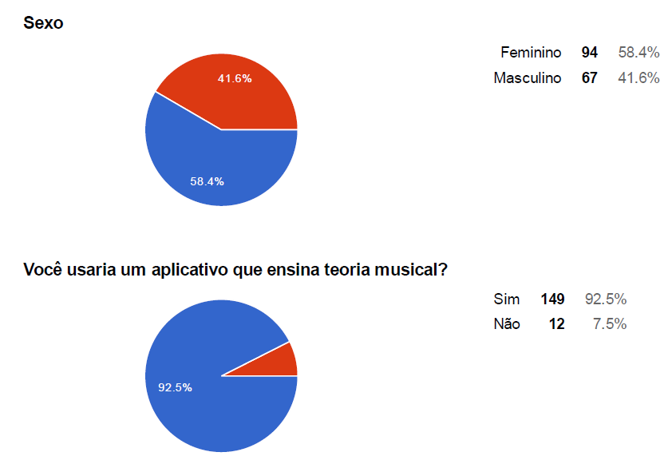
Figura 2: Pesquisa - Gráfico de sexo do público-alvo e aprovação
Vejamos agora na Figura 2, onde contém os dois gráficos que nos mostram dois assuntos de extrema importância para o nosso projeto, um explica qual é o sexo dos usuários que estam mais interessados em Teoria Musical, e o outro faz a pergunta principal: Você usaria uma aplicação voltada ao ensino de teoria musical? No nosso primeiro gráfico, o público feminino obteve maioria na pesquisa de 58% e se mostra mais interessado em aprender teoria musical com o nosso projeto. O segundo gráfico mostra a importância em ter pessoas que usem a nossa aplicação, afinal é em base dessas pesquisas que verificamos a viabilidade e aceitação do nosso projeto, sendo 92% a favor do projeto.
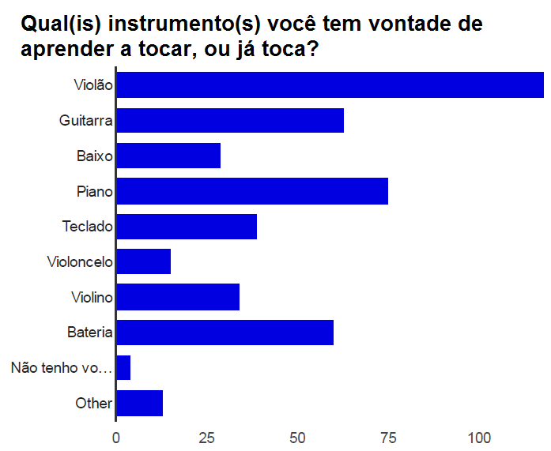
Figura 3: Pesquisa - Gráfico de interesse em instrumentos
No gráfico acima (Figura 3), notamos a importância de quais instrumentos o público mais pediu na nossa pesquisa. Os instrumentos mais votados em nossas pesquisas foram: violão, piano e guitarra, e com o gráfico concluímos quais são os instrumentos mais procurados para aprendizagens, sendo os dois primeiros os instrumentos que serão inseridos no projeto.
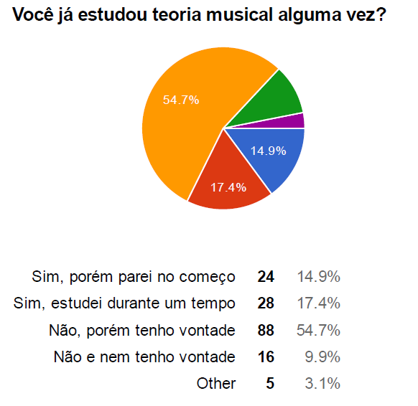
Figura 4: Pesquisa - Gráfico de estudo
Com base nas 161 pessoas que responderam nosso questionário (vide Figura 4), notamos que 17,4% dos entrevistados já estudaram Teoria Musical em algum momento de suas vidas e 54,7% deles tem vontade de estudar sobre a teoria musical para aprender a tocar instrumentos.

Metodologia
Com base nas pesquisas que fizemos mais as encontradas na Internet, onde é dito que aprender através de aplicativos pode ser realmente muito eficiente, desde que usado de maneira correta, foi possível ter muitas dúvidas respondidas em relação à viabilidade do projeto.
Foi evidenciado que, dependendo do estilo do projeto (no caso um aplicativo para celular) é muito eficaz a aprendizagem, pois o celular do usuário poderá ficar lembrando o dono de abrir o aplicativo e aprender jogando, também foi notado que se feito em um computador, a qualidade do projeto pode sair melhor.
Com relação ao nosso sistema, ele ajuda na aprendizagem básica da teoria musical de dois instrumentos (os que obtiveram maior demanda durante a nossa pesquisa).

Fluxograma
O fluxograma abaixo se refere ao funcionamento interno da aplicação, desde o momento que o usuário o acessa até concluir a suas necessidades. Na imagem podemos ver a rotina para qual a aplicação funcionara, mostrando passo a passo todas as funções disponíveis na aplicação.
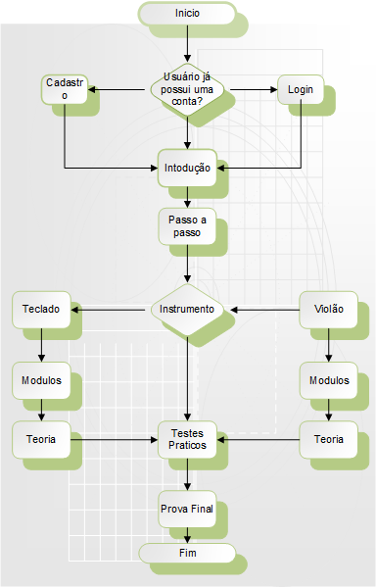
É possível observar que a aplicação se preocupa com o cadastro do usuário, caso ele não possua um cadastro, ele será redirecionado à uma página específica para isso e depois poderá escolher o instrumento que deseja aprender, em seguida começará a com os conteúdos e depois para os testes práticos e, para encerrar e verificar se o usuário aprendeu, será feita uma “prova” para verificar sua pontuação.

MODELAGEM LÓGICA
A modelagem lógica é segunda etapa da modelagem de dados, que se refere à forma conjunto que possibilita a interconexão prática do projeto. Nesse modelo serão definidos os padrões e nomenclaturas, chaves primárias e estrangeiras, sempre levando em conta o modelo conceitual criado anteriormente.
Definindo essa modelagem, ela é a responsável por obter o levantamento de dados que darão suporte à construção de todo o modelo.

Diagrama Entidade Relacionamento
No diagrama abaixo vemos a comunicação de cada tabela no banco de dados da nossa aplicação, onde cada tabela adquirirá informações de outra ou até mesmo incluir informações em determinada tabela. O Diagrama Entidade Relacionamento é a representação gráfica do Modelo Entidade Relacionamento, facilitando o entendimento sobre o sistema e seu desenvolvimento.
O Usuário pode efetuar um Registro ou efetuar o Login caso já tenha registrado. Cada Login possui uma introdução básica do aplicativo, logo após isso o Usuário escolherá seus instrumentos e seus níveis de aprendizagem, cada nível possui um conteúdo diferente.
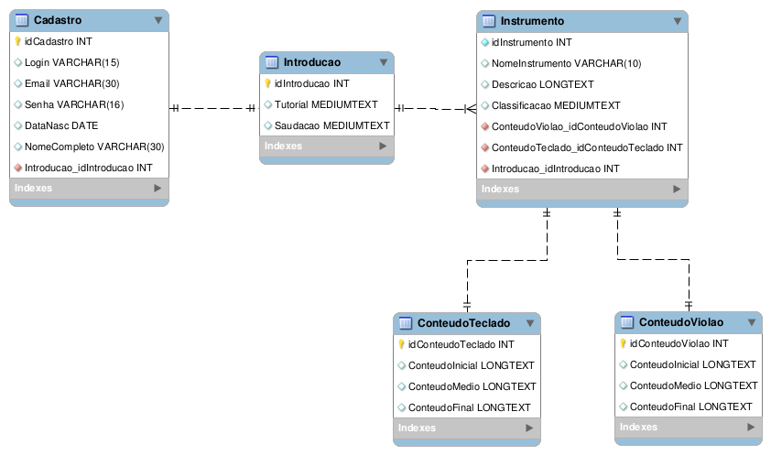
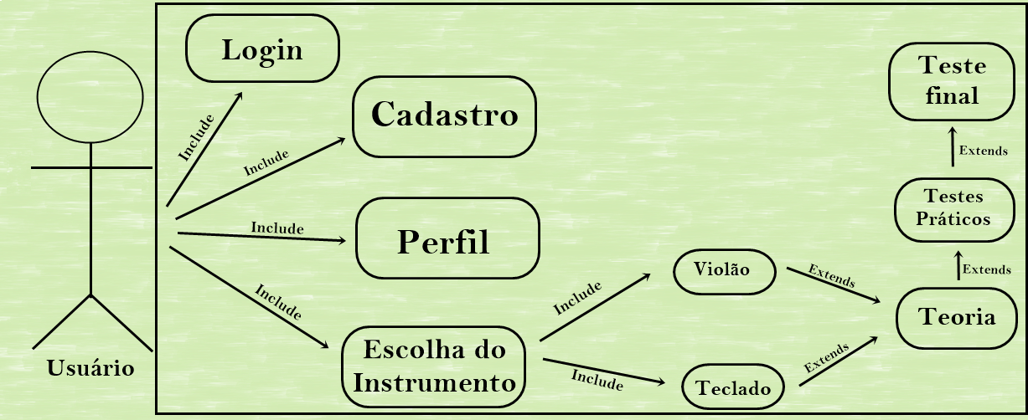

Relacionamentos
- Usuário efetua Registro: Um usuário pode efetuar vários registros e um registro só pode ser feito por um usuário;
- Usuário efetua Login: Um Usuário pode efetuar um login e um login só possui um usuário;
- Corretor atende Inquilino: Um corretor pode atender vários inquilinos e um inquilino pode ser atendido por vários corretores;
- Login contém Introdução: Cada login possui uma introdução;
- Login escolhe Instrumento: Cada login pode escolher vários instrumentos e cada instrumento recebe apenas um login;
- Instrumento possui Nível: Cada instrumento possui vários níveis e vários níveis possuem um instrumento;
- Nível contém Conteúdo: Um nível possui vários conteúdos e os conteúdos possuem apenas um nível.

Diagrama de Caso de Uso
O Diagrama de Caso de Uso mostra a aplicação do ponto de vista do usuário. Ele mostra todas as opções de interação disponíveis para o usurário, as decisões que ele precisa tomar e os respectivos resultados com base em suas decisões dentro da aplicação. O diagrama é responsável por uma melhor explicação visual de como o usuário enxerga as funções da aplicação

Especificação de Caso de Uso
Nessa especificação de caso de uso descreveremos uma sequência de ações com o objetivo de mostrar como o sistema se comportará quando houver interação com o usuário. No caso só teremos uma tabela que será a de login, onde temos uma ilustração abaixo especificando como o sistema conversará com o usuário.
Caso de Uso | Cadastro
Caso de Uso Geral | Incluir, alterar, inativar e consultar
Ator Principal | Usuário
Pré-condição | --------
Fluxo Normal | Cadastrar nome, senha e e-mail
Fluxos Excepcionais | Confirmar Cadastro
Fluxos Alternativos | Entrar, pois já há cadastro
Pós-condição | Cadastro efeituado com sucesso

Caso de Uso | Login
Caso de Uso Geral | Incluir, alterar, inativar e consultar
Ator Principal | Usuário
Pré-condição | --------
Fluxo Normal | Entrar com o e-mail e a senha ou logar através do Facebook
Fluxos Excepcionais | Efetuar o Login
Fluxos Alternativos | -----
Pós-condição | Usuário Logado

Caso de Uso | Perfil
Caso de Uso Geral | Incluir, alterar, inativar e consultar
Ator Principal | Usuário
Pré-condição | Estar logado
Fluxo Normal | Verificar o perfil e o progresso
Fluxos Excepcionais | Escolher um instrumento musical
Fluxos Alternativos | Escolher um nível para aprender
Pós-condição | Ir para escolher instrumento

Caso de Uso | Escolha do Instrumento
Caso de Uso Geral | Incluir, alterar, inativar e consultar
Ator Principal | Usuário
Pré-condição | Estar logado
Fluxo Normal | Escolher um instrumento: Violão ou teclado
Fluxos Excepcionais | Instrumento já escolhido
Fluxos Alternativos | -------
Pós-condição | Instrumento escolhido

Caso de Uso | Instrumento
Caso de Uso Geral | Incluir, alterar, inativar e consultar
Ator Principal | Usuário
Pré-condição | Estar logado
Fluxo Normal | Níveis do Teclado ou Violão
Fluxos Excepcionais | Nível já concluído
Fluxos Alternativos | Você não chegou nesse nível ainda
Pós-condição | Nível

Caso de Uso | Teoria
Caso de Uso Geral | Incluir, alterar, inativar e consultar
Ator Principal | Usuário
Pré-condição | Estar logado
Fluxo Normal | Conteúdo em teoria no nível previamente selecionado
Fluxos Excepcionais | Nível concluído
Fluxos Alternativos | Nível não concluído
Pós-condição | Nível concluído com sucesso

Caso de Uso | Teste prático
Caso de Uso Geral | Incluir, alterar, inativar e consultar
Ator Principal | Usuário
Pré-condição | Estar logado
Fluxo Normal | Ouvir e responder
Fluxos Excepcionais | Teste concluído
Fluxos Alternativos | Teste não concluído
Pós-condição | Teste concluído com sucesso

Caso de Uso | Teste final
Caso de Uso Geral | Incluir, alterar, inativar e consultar
Ator Principal | Usuário
Pré-condição | Estar logado e ter feito a teoria e os testes práticos
Fluxo Normal | Prova final
Fluxos Excepcionais | Teste final concluído, ir para o próximo nível
Fluxos Alternativos | Teste final não concluído, refazer
Pós-condição | Ir para o próximo nível

CONCLUSÃO
Até o então momento – Setembro de 2016 – expusemos o que e como as nossas implementações puderam ser feitas. Percebe-se que as tecnologias mudaram bruscamente para uma melhora na vida das pessoas, foi escolhido o C# como linguagem de programação. Pois é uma linguagem onde possui uma IDE (Área de trabalho) intuitiva e fácil de usar, assim como também facilita para os usuários, visto que grande parte da população usa, atualmente, o Windows como sistema operacional.
Não houve problemas com relação a um setor do sistema entrar em conflito com o outro. Salientamos, no entanto, que o que fora desenvolvido até o momento ainda não vale como definitivo, pois, como sabemos, a apresentação é parcial, e o projeto é o final, assim como será a documentação.
Os próximos passos a serem adotados são uma melhor utilização dos recursos expostos e utilizados neste projeto, bem como revisão das documentações e das tecnologias.

REFERÊNCIAS
Med, Bohumil.Teoria da Música. 4ª. Edição, São Paulo
Penna, Maura.Construindo o primeiro projeto de pesquisa em Educação e Música. 1ª Edição, São Paulo, 2015.
Penna, Maura. Música(s) e seu ensino. 2ª Edição, São Paulo, 2015

